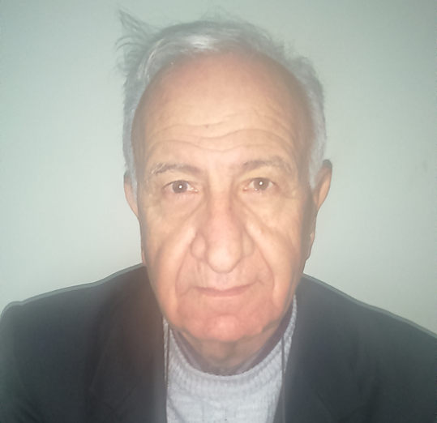 | الكلية: :الطب البشري
 | الاسم: نهاد سعيد عساف
 | جوال:0944363846
 | بريد الكتروني: dr.nihadassaf@yahoo.com
 | المرتبة العلمية: مدرس
الاختصاص:داخلية , أمراض الكلية
اسم الجامعة :فرانسوا رابلييه , فرنسا
عنوان الجامعة:فرنسا ,مدينة تور
 | الصفة العلمية أو الإدارية: لا يوجد
الاهتمامات العلمية والبحثية: أمراض وزرع الكلية
المناصب العلمية والإدارية:نائب عميد للشؤون العلمية في الجامعة السورية الخاصة سابقاً

